Weekend chantant d’Horizon 2000
Les 18 et 19 juin 2022 - A Charleroi

Un Weekend originAl
Un weekend pour découvrir ou redécouvrir, dans une ambiance chaleureuse et décontractée, 4 chants, harmonisés pour chœurs par Olivier Bilquin, Vincent Auverdin et Tom Hessens.
En 2022, notre weekend change de lieu mais aussi de formule. En effet, l'originalité de cette édition est qu'il vous sera loisible d'apprendre quelques mots en langue des signes afin de signer le refrain d'une des chansons qui vous seront proposées. Parallèlement se déroulera un weekend de chansigne, une grande première dans la région.
Chanter 4 chants pour chœurs à quatre voix

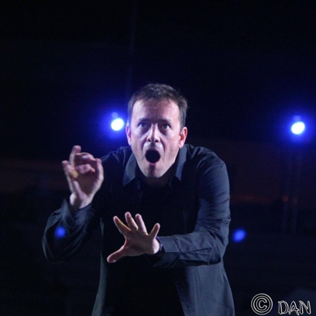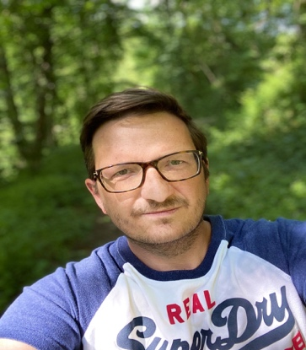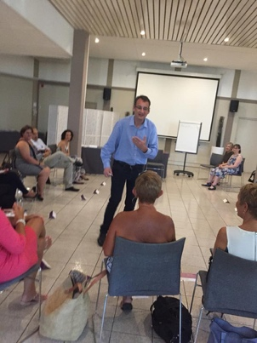
Olivier Bilquin, après ses études en piano, c’est par les musiques de scènes et de films qu’Olivier a débuté sa carrière. Happé par le chant choral, outre ses nombreux arrangements pour chœurs, Olivier assure régulièrement la direction musicale de projets vocaux avec différents partenaires dont la Fédération chorale ACJ (ABBAcadabra, Around 40), Horizon 2000, les Motivés, Babel ou La Guimbarde à Charleroi, ainsi qu’en milieu scolaire. Il était l’un des chefs de chœur/arrangeurs pour les Fous Chantants en juillet 2017 à Alès (France), et en juillet 2018.
3 formateurs extraodinaires pour un week-end original
Vincent Auverdin. Flûtiste de formation classique et jazz, Vincent Auverdin réalise ses études musicales aux Conservatoire Royal de Musique de Mons et de Bruxelles. Vincent sera l’initiateur de nombreux projets artistiques allant de la musique de chambre aux spectacles musicaux, des concerts aux comédies musicales. Des projets qui poussent les limites des amateurs, qu’ils soient jeunes ou moins jeunes, avec en apothéose, une représentation du spectacle musical « Les Trois Mousquetaires » de Julien Joubert sur la scène du Palais des Beaux-Arts de Charleroi. Il est le chef de choeur de l’ensemble vocal « Les Kiris » (choeur mixte), du choeur d’enfants de l’Académie de Musique de Mons et de Kaurum (choeurs pop-rock)
Tom Hessens. Formateur en langue des signes, animateur à Horizon 2000 et comédien dans l’âme

Le Bénéfice de ce Weekend
Où ?
La Maison Pour Associations
Route de Mons 80 – 6030 Marchienne-au-Pont

Le bénéfice du weekend chantant servira au financement des projets en faveur des personnes handicapées mentales et physiques organisés par l’asbl Horizon 2000. Au programme de notre association : théâtre, visites culturelles, sorties, activités récréatives, projet d’inclusion, …

Le programme :

Le samedi 18 juin 2022 :
- 09h30 accueil
- 10h00 – 12h15 chant
- 12h30 repas
- 14h00 – 18h30 chant
- 19h00 repas

Le dimanche 19 Juin 2022 :
- 08h45 accueil
- 09h15 – 12h15 chant
- 12h30 repas
- 14h00 – 16h00 chant
- 17h30 fin du weekend

Les conditions :

- Stage, partitions, sandwich et boissons pour les midis : 60 €
- Prix du repas du samedi soir : 25 € (10 € pour les enfants de moins de 12 ans)
- Possibilité de réserver des repas pour le samedi soir pour des personnes ne participant pas au stage
- Pendant le weekend chantant, café et eau seront à la disposition des choristes gratuitement
ATTENTION : L'inscription n'est effective qu'après réception du paiement sur le compte :
BE91 0017 2889 6876

Informations et inscription :
Inscription en ligne : www.h2000.be/agenda.html ou via le formulaire papier joint (à nous retourner pour le 1/06/22 au plus tard)
Contactez-nous : Martine Berger : 00 32 (0)478 72.01.67 (Après 16 heures) ou Horizon 2000 au 00 32 (0)71/31.27.19.
Par mail : info@h2000.be - Site internet : www.h2000.be
Une Organisation Notre association est soutenue
